Дата |  |  | Урок № 1
Тема занятия |  |  | Для чего нужна речь?
Цель |  |  | Учащиеся познакомятся с понятием «речь», выделять основные правила общения в школе, на уроке, на факультативах.
Результаты обучения |  |  | Знают что такое речь.
Тип урока |  |  | Урок изучения нового материала
Методы и приёмы обучения |  |  | Работа в паре, работа в группе, задания «Подбери слова – действия, «Составь предложения». Отгадывание загадок, разгадывание кроссворда, речевые ситуации.
Ресурсы |  |  | Презентация, тексты, стихотворений, предметные картинки,
Вре-мя | Этапы урока | Деятельность учителя |  | Деятельность учеников | Процесс оценивания
1 м | 1.Органи-зацион-ный момент эмоциональный настрой на урок | Психологический настрой  С добрым утром.  Начат день,  Первым делом гоним лень.  На уроке не зевать,  А работать и читать. |  | Произносят слова | Похвала
7 м | Актуали-зация знаний  Работа в группе. | Задание 1. Кроссворд.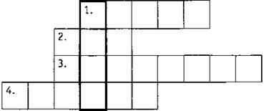  Чтобы его разгадать нам надо найти ответы на загадки.  1. В белом поле по дороге  Мчится конь мой одноногий.  И на много-много лет  Оставляет он свой след.  (Ручка.)  2. Белый камешек растаял,  На доске следы оставил.  (Мел.)  3. Новый дом несу в руке,  Дверцы дома — на замке.  Тут жильцы бумажные,  Все ужасно важные.  (Учебники.)  4. Без крыльев, а летит, без языка, а говорит. (Письмо.)  - Итак, у нас получилось ключевое слово: речь. -А теперь подумаем, что же такое речь? Для чего она нужна?  - Давайте сделаем вывод, о чем же мы сегодня будем говорить? (Речь — это способность говорить. |  | Отгадывают загадки, разгадывают кроссворд. Делают вывод. | Поощрение, похвала
3м | Новая тема | ЗАПОМНИТЬ  Речь – это способность говорить. При помощи слов мы передаём свои мысли. Народная мысль говорит : « Слово дано человеку, животным - немота».  Речь – это не просто слова, это слова связанные между собой по смыслу, образуют предложения. |  | Запоминают, что такое речь. Слушают учителя.
20 м  2 м | Практическая часть | Задание 2  Речевые ситуации. ( С кем? Где?)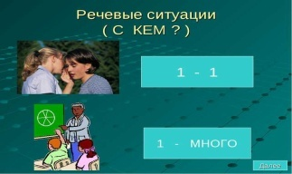  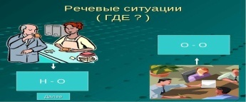  С какой целью используется речь?  Общение людей в будущем.  Физминутка  А сейчас мы с вами, дети,  Улетаем на ракете.  На носки приподнимись,  А потом руки вниз.  Раз, два, три, четыре –  Вот летит ракета ввысь!  Работа в паре.  Задание 3 «Подбери слова - действия» Закончи предложения  нужен для того, чтобы….  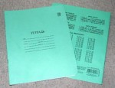 нужна для того , чтобы….  Задание 4 Составь предложения.  Сильный дождь улице на идет.  Скоро, ливень, хлынул, сильный.  Дома, около, сад, дедушки, фруктовый. |  | Рассматривают картинки,обдумывают речевые ситуации,отвечают на вопросы  Выполняют упражнение в тетради  Составляют предложения | Взаимооценивание  Самооценивание  Взаимооценивание по ключу  На улице идёт сильный дождь.  Скоро хлынет сильный ливень.  Около дома дедушки фруктовый сад.
2м | Домашнее задание | 3адание 5 «Из чего какой?» |  | Записывают д\з
5 м | Рефлексия | «Ваза» Ваза с цветами – всё понятно, справилась (сь) с заданиями.  Ваза пустая – были затруднения в работе |  | У каждого лежат цветы на парте.

